# Tea框架简略使用说明

## 目录结构

应用程序目录结构如图

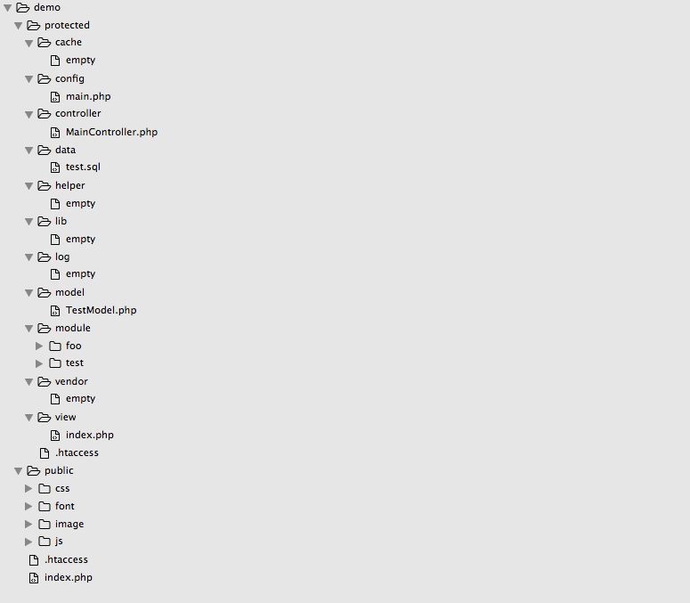

主要分为两大目录和一个引导文件

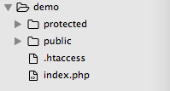

public文件夹用来放一些静态数据。

protected文件夹为程序所需目录，应不能被浏览器直接访问。

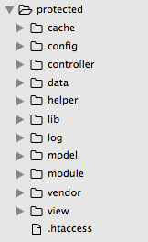

如apache，则可以在开启rewrite后在.htaccess里写上deny from all来禁止直接访问。protected目录介绍：

1. cache文件夹用来放缓存文件。
2. config文件夹用来存放配置文件。
3. controller文件夹用来存放控制器类。
4. data文件夹用来存放数据库数据，如创建数据库的sql。
5. helper文件夹用来存放程序辅助类，一般为纯静态类。
6. lib文件夹用来存放扩展类。
7. log文件夹用来存放日志文件。
8. model文件夹用来存放模型类。
9. module文件夹用来。。。
10. vendor文件夹用来存放第三方扩展。
11. view文件夹用来存放视图文件。

module是一个模块文件夹。你可以看他的目录结构：

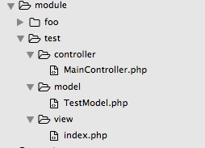

不难看出，一个模块可以构成一个完整的应用，这是因为Tea框架采用了HMVC。

## 控制器

控制器需要继承TeaController，方法功能参考TeaController注释，每一个公共方法都代表了一个action动作，如下图所示：

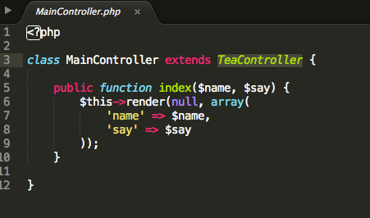

和大多数框架一样，这是一个名为Main的控制器，它有一个index方法。方法支持由url来传递参数，如<http://localhost/index.php/Main/index/tony/hello>，注意此参数值需要自行过滤。当然，你大可不必用此来传参，此设计只是在某些场景比较方便，$_GET, $_POST, $_REQUEST完全可以满足要求。

## 路由

路由对应的类为TeaRouter，方法功能参考TeaRouter注释。

1. 基础路由

如<http://localhost/index.php/Main/index/tony/hello>，

Main则路由至protected.controller.MainController，index则路由至MainController的index方法，tony和hello则为index方法的参数。

2. 模块路由

如<http://localhost/index.php/test/Main/index/tony/hello>，

test则代表protected.module.test模块，Main路由至protected.module.test.controller.MainController，其他与基础路由类似。

## 视图

Tea的视图非常简单，采用的是原生php，因为php本身就可以作为视图引擎。

还是以刚才那张图为例：



在action里使用$this->render($tpl = null, $vals = array(), $output = true)即可渲染视图，当$tpl为空时，则会自动寻找当前路由‘小写控制器_小写动作’的模板，如<http://localhost/index.php/Main/index/tony/hello>，则会去寻找 ’main_index’的模板，注意：无需带上.php的后缀。

## 模型

模型需要继承TeaModel，方法功能参考TeaModel注释，TeaModel提供了大多数数据库常用方法。

要睡觉了。。。